TWP-W123型 液体表面张力系数测量实验仪
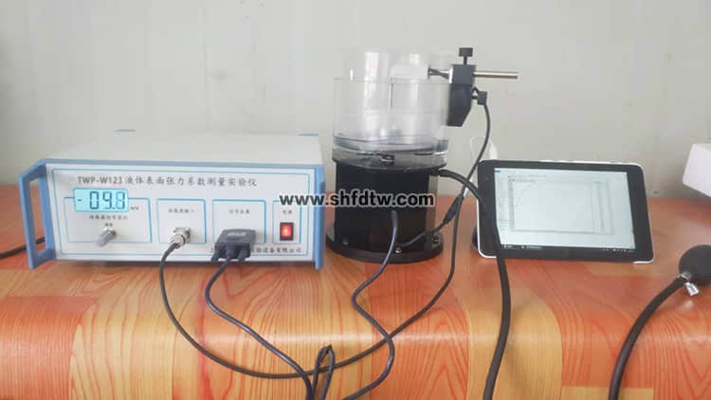
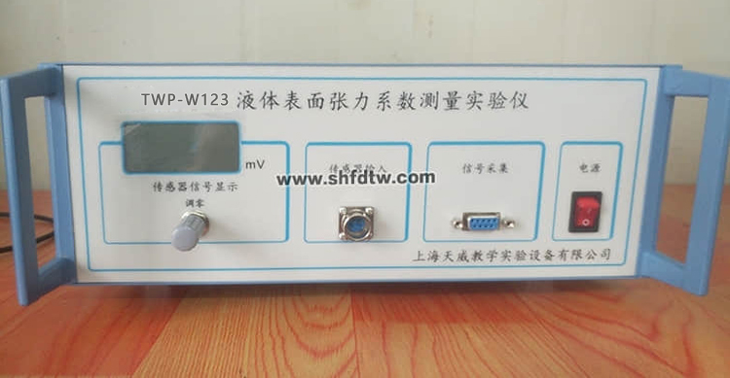
选购件：采集测量系统（含接口及软件）660元/套
TWP-W123型液体表面张力系数测量实验仪是一种新型拉脱法液体表面张力系数测量仪器。是在原液体表面张力系数测定仪的基础上改进完成，相比有下述新优点：
1 ）采用了全封闭的结构，对实验环境的要求降低，吊环和液面可以缓慢稳定地拉脱，其中过程变化可以清楚地观察，可以有效防止由于空气灰尘、气流流动而对实验效果的影响；
2 ）吊环通过合理的设计，在实验时不需要花时间调整水平，并且定标和测试用同一个测试环，测量方便。
3 ）采用计算机实时采集，可以完整地观测其拉脱受力的变化，能够让学生更清楚的了解拉脱法测量表面张力系数的原理。
本仪器测量液体的表面张力系数误差小，重复性好；又有利于学生学习和掌握硅压阻力敏传感器的原理和方法，是各类高校、中等专科学校物理实验和物理化学实验的理想优质仪器。
仪器主要技术参数：
1 ．硅压阻力敏传感器 受力量程： 0 ～ 0.098N ，灵敏度：约 3.00V/N ；
2 ．仪表显示 读数： 200 mV 三位半液晶显示电压表，分辨率 0.1mV ，手动多圈电位器调零；
3 ．吊环 外径φ =3.5cm 、内径φ =3.3cm 、高 h=10mm 的铝合金吊环。
4 ．砝码 0.5g 砝码 7 只
5 ．用本仪器测量水等液体的表面张力系数的误差≤ 5%
应用该仪器可以完成以下实验：
1 ．用砝码对硅压阻力敏传感器进行定标 , 计算该传感器的灵敏度 , 学习传感器的定标方法；
2 ．观察拉脱法测液体表面张力的物理过程和物理现象 , 并用物理学基本概念和定律进行分析和研究；
3 ．测量纯水和其它液体的表面张力系数；
4 ．用计算机实时采集测量液体的表面张力系数并与手动测量进行比较。

